Solución de la Práctica Calificada 01

TEORÍA

- Explique con sus palabras ¿Qué es un proceso de una computadora?

Es la ejecución de diversas instrucciones por parte microprocesador de acuerdo a lo que indica un programa.

- Explique a que se refieren cuando hablamos de una comunicación punto a punto entre 2 procesos, proponer un ejemplo en código.

Es cuando un proceso envía información a otro proceso.

Ejemplo en código:
const int MAX_STRING = 100;
int main(int argc, char *argv[]) {
int comm_sz, rank;
char mensaje[MAX_STRING];
MPI_Status estado;
MPI_Init(&argc,&argv);
MPI_Comm_size(MPI_COMM_WORLD, &comm_sz);
MPI_Comm_rank(MPI_COMM_WORLD, &rank);
if (rank != 0) {
sprintf(mensaje, "Hola Mundo");
MPI_Send(mensaje, strlen(mensaje) + 1, MPI_CHAR, 0, 0, MPI_COMM_WORLD);
}
else{
MPI_Recv(mensaje, MAX_STRING, MPI_CHAR, 1, 0, MPI_COMM_WORLD,&estado);
}
MPI_Finalize();
}

- ¿Qué es una memoria RAM (principal), Cache y Virtual? E indicar ¿Cómo funciona?

RAM: Memoria principal de la computadora, donde residen programas y datos, sobre la que se pueden efectuar operaciones de lectura y escritura.

CACHE: Área de almacenamiento dedicada a los datos usados o solicitados con más frecuencia para su recuperación a gran velocidad.

VIRTUAL: Es el uso combinado de memoria RAM en su computadora y espacio temporero en el disco duro.

- ¿En qué consiste la programación en Memoria Distribuida y la programación en Memoria Compartida?

La programación en memoria distribuida es cuando cada proceso tienen su propio direccion en la memoria.

La programación en la memoria compartida es cuando los procesos comparten una misma dirección de memoria.

- Describa en 3 líneas como máximo e indicar los parámetros de los siguientes comandos en MPI:

  - MPI_Send():

MPI_Send(buffer, cantidad, tipo de dato, destino, etiqueta, comunicador)

  - MPI_Recv():

MPI_Recv(buffer, cantidad, tipo de dato, origen, etiqueta, comunicador, estado)

  - MPI_Reduce():

MPI_Reduce(buffer de envío, buffer de recepción, cantidad, tipo de dato, operador, destino, comunicador)

  - MPI_Allreduce()

MPI_Reduce(buffer de envío, buffer de recepción, cantidad, tipo de dato, operador, comunicador)

PRÁCTICA

- Utilizando MPI, implemente un algoritmo que determine el número de veces que un elemento x aparezca en un vector A con n elementos enteros. Se puede asumir que su algoritmo comienza con los elementos ya distribuidos entre los p procesos (n/p para cada uno).
Ver carpeta “Solucion_Practica01”.

- Desarrolle un algoritmo MPI, utilizando p procesadores para calcular n!
Ver carpeta “Solucion_Practica01”.

- Suponga que comm_sz=8 y la cantidad de elementos de n=16

  - Diseñe un diagrama que explique como MPI_Scatter puede ser implementado usando comunicaciones basadas en arboles. Puede suponer que el origen del scatter es el proceso con rank 0.

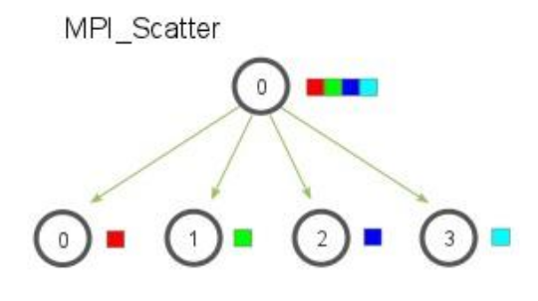

  - Hacer lo mismo para el MPI_Gather, en este caso con el proceso 0 como destino.

